（规格为A4纸或A3纸折叠）
佛山科学技术学院
实 验 报 告
课程名称 IT项目管理
实验项目 软件项目风险计划
专业班级 计算机科学与技术1班
姓名和学号：
1. 詹武涛20221070123
2. 刘国彬20221070103
3. 谭伟铿20221070125
4. 林思烁 20221070112
5. 刘发铭 20221070102
6. 郭泽帆 20221070114
指导教师 胡小生 成 绩 日 期 2024.10.22

一、实验目的
1．了解风险计划的编制。

二、实验内容
1. 复习风险管理过程的内容；
2. 参照建议的模式完成SPM项目的风险计划；
3. 选择1个团队课堂上讲述SPM项目的风险计划。

三、实验步骤
- 风险管理过程复习：
  - 复习风险管理的基本概念，包括风险识别、风险评估、风险应对和风险监控。
  - 讨论风险管理在IT项目管理中的重要性和应用。
- 风险计划编制：
  - 参照建议的模式，为广东药科大学内控管理信息系统采购项目编制风险计划。
  - 确定项目的范围、目标和关键里程碑，以及可能影响项目成功的潜在风险因素。
- 风险识别：
  - 识别项目实施过程中可能遇到的风险，包括技术风险、时间风险、资源风险、质量风险、合同风险、采购风险和安全风险。
  - 为每个风险点撰写详细的风险描述和可能的影响。
- 风险评估：
  - 对识别出的风险进行可能性和影响程度的评估，确定风险的优先级。
  - 使用风险评估矩阵来分类风险，并确定风险的等级。
- 风险应对策略制定：
  - 针对每个已识别的风险，制定相应的应对策略和预防措施。
  - 确定风险应对的负责人和实施时间表。
- 风险监控和控制：
  - 建立风险监控机制，定期检查风险的状态和应对措施的执行情况。
  - 根据项目进展和外部环境的变化，调整风险计划和应对策略。
- 风险沟通：
  - 确保项目团队成员、利益相关者和管理层之间的有效沟通，及时分享风险信息。
  - 定期举行风险评审会议，讨论风险管理的进展和任何必要的调整。
- 风险文档化：
  - 将风险管理过程的所有步骤和结果记录在风险管理计划和风险登记册中。
  - 确保所有风险文档的更新和维护，以便在项目全周期内进行参考。
- 风险审计和回顾：
  - 定期进行风险审计，以确保风险管理过程的有效性。
  - 在项目的关键阶段进行风险回顾，评估风险应对措施的效果，并根据需要进行调整。

四、实验结果
《广东药科大学内控管理信息系统采购项目风险计划》
- 项目概述
本项目旨在通过采购并实施一套内控管理信息系统，提升广东药科大学内部控制水平，实现经济活动的数字化、智能化和精细化管理。项目预算为1,500,000.00元，计划在合同签订后480日内完成。

- 风险识别
1. 技术风险
1.1系统设计与开发难度
·风险描述：项目需要构建复杂的内控管理信息系统，涵盖多个功能模块和业务需求，如内控风险指标体系、数据关联与共享、风险评价和反馈处理等。这些功能的实现可能面临技术难题，需要整合多种技术和算法，开发难度较大。
·影响：可能导致项目进度延迟，无法按时交付满足需求的系统；增加开发成本，用于解决技术问题和进行额外的开发工作；系统质量可能受到影响，出现性能问题或功能缺陷。
1.2新技术应用兼容性
·风险描述：系统可能需要应用一些新技术来满足性能和功能要求，如可视化的数据建模工具、工作流引擎等。这些新技术与学校现有的系统和基础设施可能存在兼容性问题。
·影响：影响系统的集成和正常运行，可能出现数据交互错误、系统崩溃等问题；增加系统调试和修复的时间和成本；可能需要重新评估和调整技术方案，进一步影响项目进度。
2. 时间风险
2.1项目进度紧张
·风险描述：合同规定在 480 日内完成整个项目的开发、实施、试运行、运维、培训、正式使用、验收等全过程的工作。时间紧迫，在项目执行过程中，任何一个环节出现延误都可能影响整体进度。
·影响：可能导致无法按时完成项目，面临合同违约风险，需要承担相应的违约金；影响学校对系统的使用计划，可能导致学校相关业务流程无法及时通过系统进行管理和优化；增加项目成本，如为了赶进度可能需要增加人力、物力资源。
2.2需求变更影响进度
·风险描述：在项目实施过程中，学校可能根据实际情况提出需求变更。需求变更需要重新评估、设计和开发相关功能，这会对项目进度产生影响。
·影响：导致项目进度计划需要重新调整，影响原有的开发和实施安排；可能引发其他相关功能模块的连锁反应，需要对多个模块进行修改和测试，进一步增加项目时间成本。
3. 资源风险
3.1人力资源不足
·风险描述：供应商在项目开发过程中可能面临人力资源不足的问题。特别是在项目开发的关键阶段，如系统设计、开发和测试阶段，需要足够的专业技术人员来保证项目的顺利进行。
·影响：项目进度可能因人力不足而延迟，无法按时完成任务；可能导致开发人员工作负荷过重，影响工作质量和效率，增加系统出现错误和缺陷的概率；可能需要招聘或调配人员，增加人力资源成本。
3.2硬件和软件资源供应问题
·风险描述：项目所需的硬件资源（如服务器等）和软件资源（如数据库管理系统、开发工具等）可能出现供应不足或不及时的情况。
·影响：影响项目的开发和实施进度，无法按时进行系统部署和测试；可能导致系统性能无法达到预期要求，影响系统的正常使用；可能需要寻找替代资源，增加项目成本和时间成本。
4. 质量风险
4.1系统性能不达标
·风险描述：系统需要满足一系列性能指标要求，如交互式响应时间小于 2 秒、系统平均无故障时间每年累计小于 48 小时、维护扩充能力资源占用≤50%、系统故障修复≤1 小时等。在项目开发过程中，可能因技术方案不合理、代码质量不高、系统架构设计缺陷等原因导致系统性能无法达标。
·影响：影响用户体验，降低系统的可用性和实用性；可能导致系统无法通过验收，需要进行整改和优化，增加项目成本和时间成本；可能影响学校对系统的满意度，对供应商的声誉产生负面影响。
4.2系统功能不符合需求
·风险描述：系统的功能需求复杂多样，涵盖内控管理的各个方面。在开发过程中可能出现对需求理解不准确、功能设计不完善、功能实现有缺陷等问题，导致系统功能不符合用户需求。
·影响：需要进行功能调整和修复，增加项目时间和成本；可能影响学校对系统的使用效果，无法实现预期的内控管理目标；可能导致用户对系统不满意，降低用户对系统的接受度和使用率。
5. 合同风险
5.1合同条款履行风险
·风险描述：供应商需要严格按照合同条款履行义务，包括项目交付时间、质量要求、知识产权归属、售后服务等方面。如果供应商未能履行合同条款，可能面临法律责任和经济损失。
·影响：可能需要承担合同违约的法律责任，如支付违约金、赔偿损失等；可能影响供应商的声誉和信誉，对其未来的业务发展产生不利影响；可能导致项目无法顺利进行，影响学校对系统的使用和项目的整体效果。
5.2合同变更风险
·风险描述：在项目实施过程中，可能因各种原因需要对合同进行变更，如需求变更、项目范围调整等。合同变更需要双方协商一致，并遵循一定的程序和规范。如果合同变更处理不当，可能引发纠纷和争议。
·影响：可能导致项目进度延迟，双方需要花费时间和精力协商合同变更事宜；可能引发双方之间的矛盾和纠纷，影响合作关系；可能导致项目成本增加，如因合同变更需要重新评估和调整项目价格等。
6. 采购风险
6.1供应商选择不当风险
·风险描述：如果在采购过程中未能选择到合适的供应商，可能导致项目出现各种问题。例如，供应商可能不具备相应的技术能力、项目管理能力、售后服务能力等。
·影响：可能导致项目无法顺利进行，出现技术难题无法解决、项目进度延迟、系统质量不达标等问题；可能需要重新选择供应商，增加采购成本和项目时间成本；可能影响学校对项目的满意度，对学校的内控管理工作产生不利影响。
6.2竞争不充分风险
·风险描述：如果参与投标的供应商数量不足或竞争不充分，可能导致无法获得最优的价格和服务。
·影响：可能导致学校需要支付较高的采购价格，增加项目成本；可能无法获得优质的售后服务和技术支持，影响系统的长期使用和维护；可能影响项目的整体性价比，无法实现项目的最佳效果。
7. 安全风险
7.1信息安全风险
·风险描述：系统涉及学校的重要经济活动数据和信息，如预算、收支、采购、资产等方面的数据。如果系统的安全性得不到保障，可能出现数据泄露、数据篡改、非法访问等问题。
·影响：可能导致学校的经济损失和声誉损害，如财务数据泄露可能导致学校面临经济风险，敏感信息泄露可能影响学校的声誉；可能违反法律法规和学校的安全规定，面临法律责任和行政处罚；可能导致用户对系统失去信任，影响系统的使用和推广。
7.2系统安全漏洞风险
·风险描述：系统可能存在安全漏洞，如 SQL 注入漏洞、XML 注入漏洞、跨站请求伪造漏洞等。这些漏洞可能被黑客利用，对系统进行攻击。
·影响：可能导致系统瘫痪、数据丢失或篡改等严重后果；需要花费大量时间和精力进行漏洞修复和安全加固，增加项目成本和时间成本；可能影响系统的正常运行和用户体验，降低系统的可用性和实用性。

风险识别列表：
风险类别 | 风险名称 | 风险描述 | 可能的影响
技术风险 | 系统设计与开发难度 | 项目涵盖多个复杂功能模块，如内控风险指标体系、数据关联与共享等，技术实现可能面临难题，需整合多种技术和算法 | 项目进度延迟，开发成本增加，系统质量受影响，可能出现性能问题或功能缺陷
技术风险 | 新技术应用兼容性 | 系统可能应用新技术，如可视化数据建模工具、工作流引擎等，与现有系统和基础设施可能存在兼容性问题 | 影响系统集成和正常运行，出现数据交互错误、系统崩溃等，增加调试和修复成本，可能需调整技术方案，影响进度
时间风险 | 项目进度紧张 | 合同规定 480 日内完成项目全流程，时间紧迫，任何环节延误都可能影响整体进度 | 面临合同违约风险，承担违约金，影响学校使用计划，增加项目成本
时间风险 | 需求变更影响进度 | 项目实施中学校可能提出需求变更，需重新评估、设计和开发相关功能 | 项目进度计划需重新调整，引发连锁反应，增加项目时间成本
资源风险 | 人力资源不足 | 供应商在项目开发关键阶段可能面临人力资源不足问题，尤其是系统设计、开发和测试阶段 | 项目进度延迟，开发人员工作负荷过重，影响工作质量和效率，增加系统错误和缺陷概率，可能增加人力资源成本
资源风险 | 硬件和软件资源供应问题 | 项目所需硬件（如服务器）和软件（如数据库管理系统）资源可能供应不足或不及时 | 影响项目开发和实施进度，无法按时部署和测试，系统性能可能不达标，可能增加项目成本和时间成本
质量风险 | 系统性能不达标 | 系统需满足交互式响应时间小于 2 秒等性能指标，开发过程中可能因技术方案等原因导致性能无法达标 | 影响用户体验，降低系统可用性和实用性，可能无法通过验收，增加项目成本和时间成本，影响供应商声誉
质量风险 | 系统功能不符合需求 | 系统功能需求复杂，开发中可能出现对需求理解不准确、功能设计不完善等问题 | 需进行功能调整和修复，增加项目时间和成本，影响学校使用效果，降低用户接受度和使用率
合同风险 | 合同条款履行风险 | 供应商需严格按合同条款履行义务，包括项目交付时间、质量要求等，若未履行可能面临法律责任和经济损失 | 承担合同违约法律责任，支付违约金、赔偿损失等，影响声誉和信誉，可能导致项目无法顺利进行
合同风险 | 合同变更风险 | 项目实施中可能因需求变更等原因需对合同进行变更，处理不当可能引发纠纷 | 项目进度延迟，引发矛盾和纠纷，影响合作关系，可能增加项目成本
采购风险 | 供应商选择不当风险 | 采购过程中若未选到合适供应商，可能不具备相应技术、项目管理和售后服务能力 | 项目无法顺利进行，出现技术难题、进度延迟、质量不达标等问题，增加采购和项目时间成本，影响学校满意度
采购风险 | 竞争不充分风险 | 参与投标供应商数量不足或竞争不充分，可能无法获得最优价格和服务 | 学校需支付较高采购价格，可能无法获得优质售后服务和技术支持，影响系统长期使用和维护，影响项目整体性价比
安全风险 | 信息安全风险 | 系统涉及重要经济活动数据，若安全性得不到保障，可能出现数据泄露、篡改、非法访问等问题 | 学校经济损失和声誉损害，违反法律法规和安全规定，面临法律责任和行政处罚，用户对系统失去信任
安全风险 | 系统安全漏洞风险 | 系统可能存在 SQL 注入等安全漏洞，可能被黑客利用攻击 | 系统瘫痪、数据丢失或篡改等严重后果，增加漏洞修复和安全加固成本，影响系统正常运行和用户体验

- 风险识别结果
（一）技术风险
1系统设计与开发难度
1.1风险可能性：较高。鉴于项目功能的复杂性和多样性，涉及多个业务领域的整合以及多种技术的应用，如内控风险指标体系的构建需要数据分析和算法设计能力，数据关联与共享需要良好的数据库设计和接口技术，开发过程中遇到技术难题的可能性较大。
1.2风险影响程度：严重。技术难题可能导致项目进度大幅延迟，原本紧张的 480 天项目周期可能无法满足，进而增加开发成本，包括人力成本和可能的技术咨询费用。系统质量也会受到严重影响，出现性能瓶颈和功能缺陷，影响系统的实用性和可用性。
2.新技术应用兼容性
2.1风险可能性：中等。随着项目对先进技术的需求，如可视化数据建模工具和工作流引擎等，这些新技术与学校现有系统（可能包括财务管理系统、资产管理系统等）和基础设施（如服务器配置、网络环境等）存在兼容性问题的可能性不能忽视。
2.2风险影响程度：较严重。兼容性问题可能导致系统集成困难，出现数据交互错误、系统崩溃等情况，需要花费大量时间和精力进行调试和修复。这不仅会影响项目进度，还可能增加额外的成本，如购买兼容软件或升级现有系统的费用。如果问题严重，可能需要重新评估和调整技术方案，进一步延误项目进度。
（二）时间风险
1．项目进度紧张
1.1风险可能性：高。合同明确规定在 480 日内完成整个项目的开发、实施、试运行、运维、培训、正式使用和验收等全过程，时间非常紧迫。任何不可预见的问题，如技术难题、人员变动、需求变更等都可能导致项目进度延误。
1.2风险影响程度：严重。一旦项目无法按时完成，供应商将面临合同违约风险，需要支付违约金，这将对供应商的经济利益造成直接损失。同时，学校的内控管理工作也会受到影响，无法按照预期时间使用系统来优化业务流程，可能导致管理效率低下，增加运营成本。
2.需求变更影响进度
2.1风险可能性：中等。在项目实施过程中，学校可能根据实际业务需求的变化提出需求变更。由于系统功能复杂，需求变更可能涉及多个模块和业务流程的调整。
2.2风险影响程度：较严重。需求变更会导致项目进度计划重新调整，原有的开发和实施安排被打乱。相关联的功能模块可能需要进行连锁修改和测试，这将增加项目的时间成本，可能使项目无法在规定时间内完成，进而影响项目的整体效益。
（三）资源风险
1．人力资源不足
1.1风险可能性：中等。供应商在项目开发过程中可能由于各种原因，如人员招聘困难、内部人员调配不合理等，导致人力资源不足，特别是在关键阶段，如系统设计、开发和测试阶段，对专业技术人员的需求较大。
1.2风险影响程度：较严重。人力资源不足会导致项目进度延迟，无法按时完成任务。开发人员工作负荷过重，容易出现疲劳和失误，从而影响工作质量和效率，增加系统出现错误和缺陷的概率。为解决人力资源问题，可能需要招聘或调配人员，这将增加人力资源成本。
2.硬件和软件资源供应问题
2.1风险可能性：中等。项目所需的硬件资源（如服务器、存储设备等）和软件资源（如数据库管理系统、开发工具等）可能因为供应商的生产能力、物流问题或市场供应情况等因素出现供应不足或不及时的情况。
2.2风险影响程度：较严重。资源供应问题会影响项目的开发和实施进度，无法按时进行系统部署和测试。系统性能可能无法达到预期要求，影响系统的正常使用。为解决资源问题，可能需要寻找替代资源，这将增加项目的成本和时间成本。
（四）质量风险
1.系统性能不达标
1.1风险可能性：中等。系统需要满足一系列严格的性能指标，如交互式响应时间小于 2 秒、系统平均无故障时间每年累计小于 48 小时、维护扩充能力资源占用≤50%、系统故障修复≤1 小时等。在项目开发过程中，由于技术方案不合理、代码质量不高、系统架构设计缺陷等原因，系统性能无法达标的可能性存在。
1.2风险影响程度：较严重。系统性能不达标会严重影响用户体验，降低系统的可用性和实用性。学校可能无法接受性能不达标的系统，导致系统无法通过验收，需要进行整改和优化，这将增加项目的成本和时间成本。同时，系统性能问题也会影响供应商的声誉，对其未来业务发展不利。
2.系统功能不符合需求
2.1工作内容：对内控领域相关的各业务系统对接库进行演示，通过 API 来对接各业务系统的数据，包括预算管理、项目管理、合同管理、采购管理、收支管理、资产管理等，通过统一编码，将各业务系统数据归集，方便审计。
2.2风险可能性：中等。在系统开发过程中，可能由于对需求理解不准确、功能设计不完善、功能实现有缺陷等原因，导致系统功能不符合用户需求。
2.3风险影响程度：较严重。系统功能不符合需求需要进行功能调整和修复，这将增加项目的时间和成本。学校可能无法使用系统来实现预期的内控管理目标，影响系统的使用效果。用户可能对系统不满意，降低用户对系统的接受度和使用率。
（五）合同风险
1.合同条款履行风险
1.1风险可能性：中等。供应商需要严格按照合同条款履行义务，包括项目交付时间、质量要求、知识产权归属、售后服务等方面。在项目实施过程中，可能由于各种原因，如技术难题、资源不足等，导致无法履行合同条款。
1.2风险影响程度：严重。如果供应商未能履行合同条款，将面临法律责任和经济损失。可能需要支付违约金、赔偿损失等，这将对供应商的经济利益造成直接损失。同时，供应商的声誉和信誉也会受到影响，可能影响其未来的业务发展。此外，项目无法顺利进行，学校也无法正常使用系统，影响学校的内控管理工作。
2.合同变更风险
2.1风险可能性：中等。在项目实施过程中，可能由于需求变更、项目范围调整等原因需要对合同进行变更。合同变更需要双方协商一致，并遵循一定的程序和规范。如果合同变更处理不当，可能引发纠纷和争议。
2.2风险影响程度：较严重。合同变更可能导致项目进度延迟，双方需要花费时间和精力协商合同变更事宜。如果引发纠纷，可能影响双方的合作关系，导致项目无法顺利进行。此外，合同变更可能导致项目成本增加，如因合同变更需要重新评估和调整项目价格等。
（六）采购风险
1.供应商选择不当风险
1．1风险可能性：低（假设采购过程规范）。如果在采购过程中未能选择到合适的供应商，可能导致项目出现各种问题。然而，由于本项目采用竞争性磋商方式，且对供应商资格有严格要求，这种风险发生的可能性相对较低。
1.2风险影响程度：严重。如果选择了不适当的供应商，可能导致项目无法顺利进行，出现技术难题无法解决、项目进度延迟、系统质量不达标等问题。学校可能无法获得满足需求的系统，影响学校的内控管理工作。同时，可能需要重新选择供应商，增加采购成本和项目时间成本。
2.竞争不充分风险
2.1风险可能性：中等。如果参与投标的供应商数量不足或竞争不充分，可能无法获得最优的价格和服务。在某些情况下，可能由于市场因素或项目本身的吸引力不足，导致竞争不充分。
2.2风险影响程度：较严重。竞争不充分可能导致学校需要支付较高的采购价格，增加项目成本。同时，可能无法获得优质的售后服务和技术支持，影响系统的长期使用和维护。学校可能无法实现项目的最佳效果，影响学校的内控管理效率。
（七）安全风险
1.信息安全风险
1.1风险可能性：中等。系统涉及学校的重要经济活动数据和信息，如预算、支出、采购、资产等方面的数据。由于系统可能存在安全漏洞，如软件程序保护不足、用户登录安全管理不完善、数据库关键字段加密缺失等，信息安全风险存在。
1.2风险影响程度：严重。信息安全风险可能导致学校的经济损失和声誉损害。例如，财务数据泄露可能导致学校面临经济风险，敏感信息泄露可能影响学校的声誉。此外，信息安全风险可能违反法律法规和学校的安全规定，面临法律责任和行政处罚。用户可能对系统失去信任，影响系统的使用和推广。
2.系统安全漏洞风险
2.1工作内容：检查系统是否存在 SQL 注入漏洞、XML 注入漏洞、跨站请求伪造漏洞等安全漏洞。
2.2风险可能性：中等。系统可能存在各种安全漏洞，这些漏洞可能被黑客利用，对系统进行攻击。
2.3风险影响程度：严重。系统安全漏洞风险可能导致系统瘫痪、数据丢失或篡改等严重后果。需要花费大量时间和精力进行漏洞修复和安全加固，增加项目的成本和时间成本。同时，系统安全漏洞风险也会影响系统的正常运行和用户体验，降低系统的可用性和实用性。
结论：
通过对广东药科大学内控管理信息系统采购项目的风险识别，我们发现项目面临着多方面的风险，这些风险涵盖技术、时间、资源、质量、合同、采购和安全等领域。其中一些风险的可能性较高，且影响程度严重，如项目进度紧张、系统性能不达标、合同条款履行风险等。因此，在项目实施过程中，需要针对这些风险制定有效的风险管理策略，以降低风险发生的可能性和减轻风险造成的影响，确保项目能够顺利实施，达到预期的目标。

风险识别结果表：
风险类别 | 风险点 | 风险可能性 | 风险影响程度 | 备注
技术风险 | 系统设计与开发难度 | 较高 | 严重 | 涉及多个业务领域整合和多种技术应用
技术风险 | 新技术应用兼容性 | 中等 | 较严重 | 与现有系统和基础设施的兼容性问题
时间风险 | 项目进度紧张 | 高 | 严重 | 480天内完成所有项目阶段
时间风险 | 需求变更影响进度 | 中等 | 较严重 | 系统功能复杂，需求变更可能导致连锁反应
资源风险 | 人力资源不足 | 中等 | 较严重 | 关键阶段对专业技术人员需求大
资源风险 | 硬件和软件资源供应问题 | 中等 | 较严重 | 供应商生产能力、物流或市场供应问题
质量风险 | 系统性能不达标 | 中等 | 较严重 | 需满足严格的性能指标
质量风险 | 系统功能不符合需求 | 中等 | 较严重 | 功能设计不完善或实现有缺陷
合同风险 | 合同条款履行风险 | 中等 | 严重 | 包括交付时间、质量要求等
合同风险 | 合同变更风险 | 中等 | 较严重 | 需求变更、项目范围调整等
采购风险 | 供应商选择不当风险 | 低 | 严重 | 采用竞争性磋商方式，对供应商资格有严格要求
采购风险 | 竞争不充分风险 | 中等 | 较严重 | 可能无法获得最优价格和服务
安全风险 | 信息安全风险 | 中等 | 严重 | 涉及重要经济活动数据和信息
安全风险 | 系统安全漏洞风险 | 中等 | 严重 | 存在SQL注入、XML注入等安全漏洞

- 风险评估

（一）风险评估
综合考虑风险的可能性和影响程度，对风险进行评估。一般可以基于概率和严重性等指标来对风险进行标定，如低风险、中风险、高风险等。评估结果需要根据实际情况进行修正和调整。
（二）风险优先级排序：
根据评估结果，对风险进行排序，确定其优先级。这一步骤可以依据风险的严重性、概率以及可能带来的影响等因素进行排序，以便于后续的风险应对和管理。
等级 |  | 等级说明
I |  | 灾难性的
II |  | 严重的
III |  | 轻度的
IV |  | 轻微的
等级 |  | 等级说明
A |  | 极高
B |  | 高
C |  | 中
D |  | 低
E |  | 极低
 | 影响等级/概率等级 |  | I(灾难性的) | II(严重的) | III(轻度的) | IV(轻量的)
 | A(极高) |  | 1 | 3 | 7 | 13
 | B(高) |  | 2 | 5 | 9 | 16
 | C(中) |  | 4 | 6 | 11 | 18
 | D(低) |  | 8 | 10 | 14 | 19
 | E(极低) |  | 12 | 15 | 17 | 20

- 风险评估结果
（一）风险评估表：

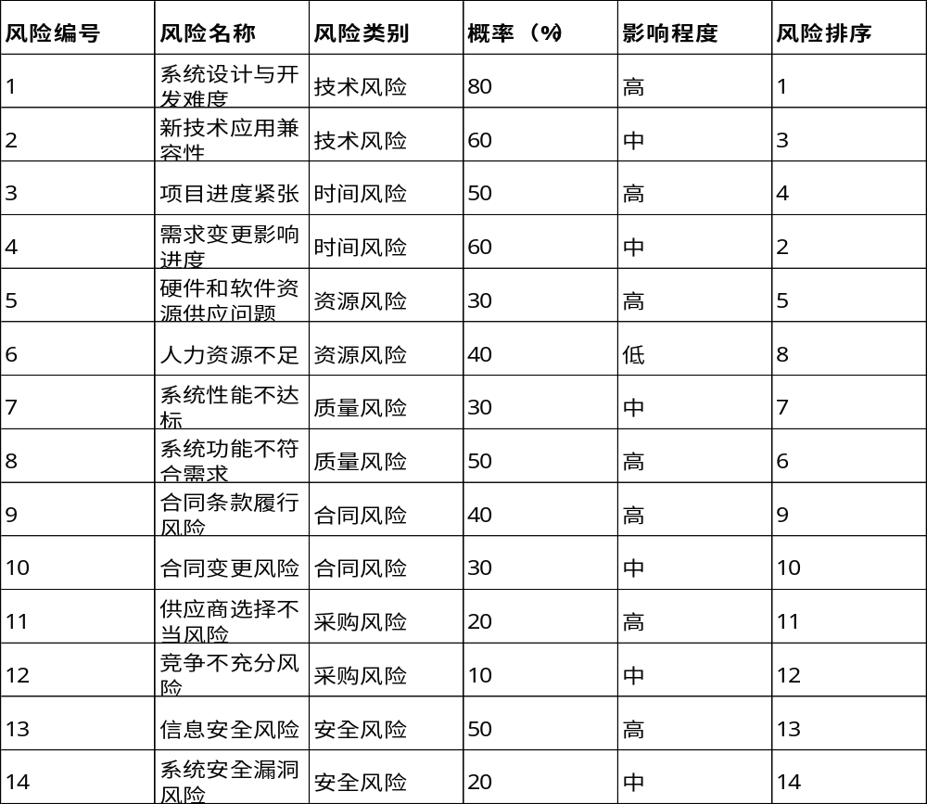

（二）风险应对策略
对于每个已识别的风险，项目团队应制定相应的应对策略：
技术风险：
  - 系统设计与开发难度：增强技术培训，引入外部专家咨询。
  - 新技术应用兼容性：进行兼容性测试，提前规划技术集成方案。
时间风险：
  - 项目进度紧张：优化项目计划，增加关键路径上的资源。
  - 需求变更影响进度：建立变更管理流程，限制需求变更的提交时间。
资源风险：
  - 人力资源不足：提前规划人力资源，进行人员备份。
  - 硬件和软件资源供应问题：与供应商签订保障协议，确保资源及时供应。
质量风险：
  - 系统性能不达标：进行性能测试，优化系统设计。
  - 系统功能不符合需求：加强需求分析和用户沟通，确保需求理解准确。
合同风险：
  - 合同条款履行风险：定期审查合同条款，确保履约。
  - 合同变更风险：建立合同变更审批流程，确保变更合理性。
采购风险：
  - 供应商选择不当风险：进行供应商评估，选择信誉良好的供应商。
  - 竞争不充分风险：扩大供应商选择范围，增加竞争。
安全风险：
  - 信息安全风险：加强数据加密和访问控制。
  - 系统安全漏洞风险：定期进行安全审计和漏洞扫描。

- 风险分析表
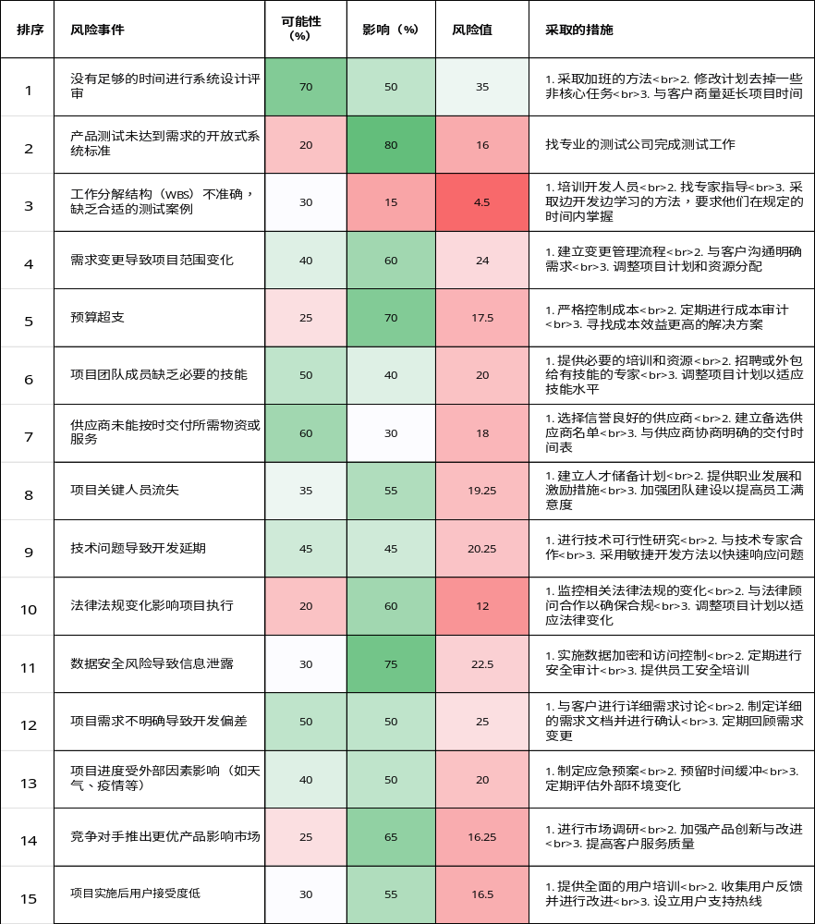
五、讨论分析
- 技术风险是项目中最为显著的风险之一，由于项目涉及的系统复杂性高，需要集成多种技术和算法，因此技术难题可能导致项目进度延迟和成本增加。为了应对这一风险，项目团队需要增强技术培训，引入外部专家咨询，并进行兼容性测试，提前规划技术集成方案。
- 时间风险同样不容忽视，项目合同规定了严格的时间限制，任何延误都可能导致严重的经济和信誉损失。项目团队需要优化项目计划，增加关键路径上的资源，并建立变更管理流程，以限制需求变更的提交时间。
- 资源风险涉及到人力资源的充足性和硬件软件资源的供应。项目团队需要提前规划人力资源，并与供应商签订保障协议，确保资源的及时供应。
- 质量风险关乎系统的性能和功能是否能满足用户需求。项目团队应进行性能测试，优化系统设计，并加强需求分析和用户沟通。
- 合同风险包括合同条款履行风险和合同变更风险。项目团队需要定期审查合同条款，并建立合同变更审批流程。
- 采购风险涉及到选择合适的供应商和确保竞争的充分性。项目团队应进行供应商评估，并扩大供应商选择范围。
- 安全风险关乎系统的数据保护和抵御外部攻击的能力。项目团队需要加强数据加密和访问控制，并定期进行安全审计和漏洞扫描。

六、改进实验建议
- 加强风险管理培训：项目团队应接受风险管理培训，以提高对风险识别、评估和应对的能力。
- 定期进行风险评估：项目团队应定期回顾和更新风险评估，以应对项目进展和外部环境变化带来的新风险。
- 强化沟通机制：项目团队应建立有效的沟通机制，确保风险信息的及时传递和共享。
- 引入风险管理工具：使用风险管理软件或工具可以帮助项目团队更有效地跟踪和管理风险。
- 增加应急预算和时间缓冲：在项目计划中预留一定的应急预算和时间缓冲，以应对不可预见的风险。
- 强化供应商管理：对供应商进行严格的筛选和管理，确保其能力满足项目需求，并在合同中设定明确的绩效指标和违约责任。
- 提高系统安全性：投资于先进的安全技术和培训，以提高系统的安全性和抵御外部攻击的能力。

注：1、实验报告的内容: 一、实验目的；二、实验原理；三、实验步骤；四、实验结果；五、讨论分析
（完成指定的思考题和作业题）；六、改进实验建议。
2、各专业可在满足学校对实验教学基本要求的前提下，根据专业特点自行设计实验报告的格式，所设
计的实验报告在使用前需交实践教学管理科备案。

